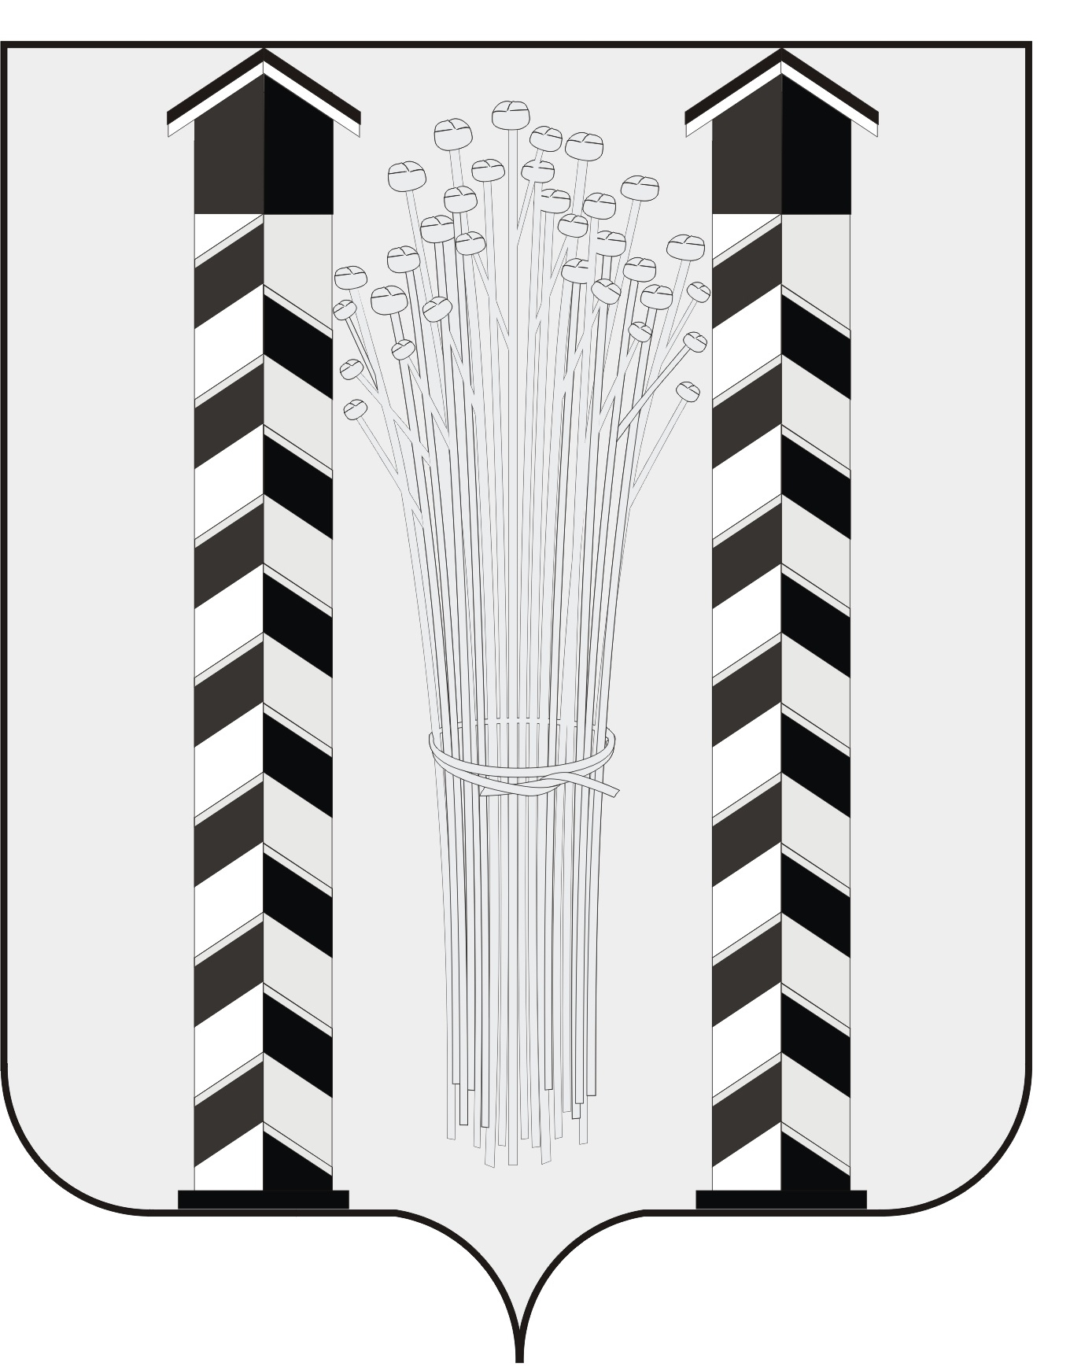
СОВЕТ ДЕПУТАТОВ
МОЧИЩЕНСКОГО СЕЛЬСОВЕТА
НОВОСИБИРСКОГО РАЙОНА НОВОСИБИРСКОЙ ОБЛАСТИ
шестого созыва

(первая сессия)

Р Е Ш Е Н И Е

от «30» сентября 2020г. д.п. Мочище № 7

«Об избрании депутатов в состав постоянных комиссий Совета депутатов Мочищенского сельсовета Новосибирского района Новосибирской области»

В соответствии со ст. 7 Регламента Совета депутатов Мочищенского сельсовета Новосибирского района Новосибирской области, Совет депутатов Мочищенского сельсовета Новосибирского района Новосибирской области
РЕШИЛ:
1. Комиссию по бюджетной и финансовой политике, экономике и землепользованию, экологии и торговли: в составе 7 человек:
1.Кралько А.А.
2.Степаненко Л. В.
3.Черных В. А.
4. Щапов А. О.
5. Фоменко Д.В.
6. Костин П.А.
7. Эпов М.О.
2. Комиссию по социальной вопросам, здравоохранению, жилищно-коммунальному хозяйству в составе 9 человек:
1. Кралько А.А. 6. Свириденко А. С.
2. Черных В. А. 7. Костина И.В.
3. Фоменко Д.В. 8. Голишев А. М.
4. Костин П.А. 9. Терентьев А.В.
5. Эпов М.О.

3. Комиссию мандатную по самоуправлению, обеспечению законности, правопорядка, гласности средствам массовой информации в составе 5 человек:
1. Степаненко Л.В. 4.Костина И. В.
2. Свириденко А.С. 5. Соснина Н. А.
3. Терентьев А. В.
4. Настоящее решение вступает в силу с момента его принятия.

Председатель Совета депутатов Т. Н. Корнилова

